МІНІСТЕРСТВО ОСВІТИ І НАУКИ УКРАЇНИ

Національний аерокосмічний університет ім. М. Є. Жуковського

«Харківський авіаційний інститут»

Кафедра систем управління літальними апаратами

Лабораторна робота № 1

з дисципліни «Об'єктно-орієнтоване проектування СУ»

Тема: "Розробка програм для математичних обчислень в Python"

ХАІ.301. 173. 3-91АВ/С. 1 ЛР

Виконав студент гр. ______3-91АВ/С_______

__________________Опанасюк Олександр___

(підпис, дата) (П.І.Б.)

Перевірив

______________ к.т.н., доц. О. В. Гавриленко

(підпис, дата) (П.І.Б.)

2024

# МЕТА РОБОТИ

Ознайомитися з основами розробки інтерпретованих програм і реалізувати скрипт для введення / виведення даних і виконання найпростіших математичних обчислень на мові програмування Python.

# ПОСТАНОВКА ЗАДАЧІ

Завдання 1. Вирішити завдання з цілочисельними змінними. Всі вхідні і вихідні дані в задачах цієї групи є цілими числами. Всі числа, для яких вказано кількість цифр (двозначне число, тризначне число та ін.), вважаються додатними. Завдання представлено в табл.1.

Завдання 2. Обчислити математичне вираз зі змінними дійсного типу, використовуючи стандартну бібліотеку math. Вирази представлено в табл.2. Завдання 3. Вирішити завдання з логічними змінними. У всіх завданнях даної групи потрібно вивести логічне значення True, якщо наведене висловлювання для запропонованих вихідних даних є істинним, і значення False в іншому випадку. Всі числа, для яких вказано кількість цифр (двозначне число, тризначне число і т.ін.), вважаються цілими додатними. Завдання представлено в табл.3.

# ВИКОНАННЯ РОБОТИ

**Завдання 1. Обчислення кількості повних метрів**

**Вхідні дані:**

**l – відстань у сантиметрах;**

**Тип: int;**

**Допустимі значення: l ≥ 0l**

**Вихідні дані:**

**res – кількість повних метрів у відстані;**

**Тип: int.**

**Текстові повідомлення – у разі некоректного введення даних (наприклад, якщо l не є цілим числом або менше 0).**

**Алгоритм вирішення показано нижче:**

* **Користувач вводить значення l (відстань у см).**
* **Перевіряється, чи l є додатним цілим числом.**
* **Якщо введене значення не відповідає вимогам, виводиться повідомлення про помилку.**
* **Якщо перевірка пройдена, обчислюється кількість повних метрів за формулою: res=l//100**
* **Результат res виводиться користувачу.**

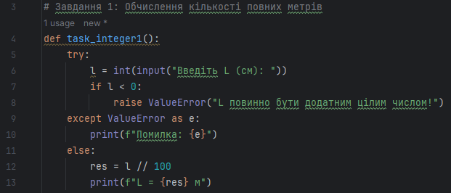

Рисунок 1 – Алгоритм вирішення завдання 1

**Завдання 2. – Обчислення математичного виразу**

Вхідні дані:

x – змінна для обчислення виразу;

**Тип:** float;

**Допустимі значення: $x^{2}+\cos\left(37\right)>0$**

**Вихідні дані**:

y – результат обчислення математичного виразу:

$$y=\frac{\log^{2}(x^{2}+\cos{37})}{\sin^{2}{(x}^{2})+\sqrt{\left|1-2\cos\left(x\right)-\sin^{2}(x^{2})\right|}}$$

**Тип:** float;

Текстові повідомлення – у разі виникнення помилки, наприклад:

* ділення на нуль;
* від’ємний аргумент у логарифмі чи квадратному корені.

Алгоритм вирішення, показано на рис. 2:

* Обчислюються необхідні частини виразу:
$$\sin^{2}{(x}^{2})$$

$$\log^{2}(x^{2}+\cos{37})$$

$$\sqrt{\left|1-2\cos\left(x\right)-\sin^{2}(x^{2})\right|}$$

* Перевіряється, чи можливі обчислення (немає помилок).
* Результат y виводиться користувачу.

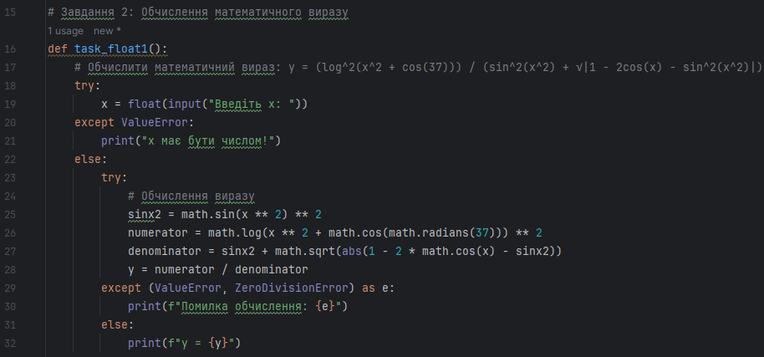

Рисунок 2 – Робота программи з математичним виразом

Завдання 3. Перевірка позитивності числа.

Вхідні дані:

A – число для перевірки;

Тип: int;

Допустимі значення: A∈Z.

Вихідні дані:

res – логічне значення (True або False), що показує, чи 𝐴 > 0;

Тип: bool.

Текстові повідомлення – у разі некоректного введення даних (якщо 𝐴 не є цілим числом).

Алгоритм вирішення показано нижче:

* Користувач вводить значення 𝐴
* Перевіряється, чи 𝐴 є цілим числом.
* Якщо введене значення некоректне, виводиться повідомлення про помилку.
* Перевіряється умова: 𝐴 > 0.
* Результат (True чи False) виводиться користувачу.

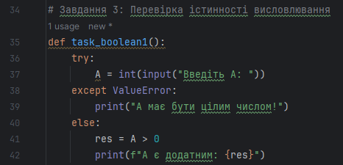

Рисунок 3 – Перевірка позитивності числа

ВИСНОВКИ

Було вивчено основи створення інтерпретованих програм мовою Python, зокрема, роботу з введенням і виведенням даних. Закріплено на практиці навички обробки винятків, виконання математичних обчислень із використанням стандартної бібліотеки math і реалізації логічних умов. У коді програми відпрацьовано створення функцій для вирішення завдань різного типу, а також забезпечено їх коректну роботу за рахунок перевірки вхідних даних. Отримано навички написання структурованого коду, розробки алгоритмів, обробки помилок, створення зручного інтерфейсу взаємодії з користувачем, а також використання Python для вирішення прикладних задач.

Додаток А

Лістинг коду програми до задач

№1: Обчислення кількості повних метрів, №2: Обчислення математичного виразу, №3: Перевірка позитивності числа

<

import math # підключення бібліотеки math

# Завдання 1: Обчислення кількості повних метрів

def task_integer1():

try:

l = int(input("Введіть L (см): "))

if l < 0:

raise ValueError("L повинно бути додатним цілим числом!")

except ValueError as e:

print(f"Помилка: {e}")

else:

res = l // 100

print(f"L = {res} м")

# Завдання 2: Обчислення математичного виразу

def task_float1():

# Обчислити математичний вираз: y = (log^2(x^2 + cos(37))) / (sin^2(x^2) + √|1 - 2cos(x) - sin^2(x^2)|)

try:

x = float(input("Введіть x: "))

except ValueError:

print("x має бути числом!")

else:

try:

# Обчислення виразу

sinx2 = math.sin(x ** 2) ** 2

numerator = math.log(x ** 2 + math.cos(math.radians(37))) ** 2

denominator = sinx2 + math.sqrt(abs(1 - 2 * math.cos(x) - sinx2))

y = numerator / denominator

except (ValueError, ZeroDivisionError) as e:

print(f"Помилка обчислення: {e}")

else:

print(f"y = {y}")

# Завдання 3: Перевірка істинності висловлювання

def task_boolean1():

try:

A = int(input("Введіть A: "))

except ValueError:

print("A має бути цілим числом!")

else:

res = A > 0

print(f"A є додатним: {res}")

# Головна функція для запуску

if __name__ == "__main__":

while True:

print("\nОберіть завдання:")

print("1 - Завдання 1 (кількість повних метрів)")

print("2 - Завдання 2 (математичний вираз)")

print("3 - Завдання 3 (перевірка позитивності числа)")

print("0 - Вийти")

choice = input("Ваш вибір: ")

if choice == "1":

task_integer1()

elif choice == "2":

task_float1()

elif choice == "3":

task_boolean1()

elif choice == "0":

print("Вихід із програми.")

break

else:

print("Невірний вибір, спробуйте ще раз!")>

ДОДАТОК Б

Скрін-шоти вікна виконання програми

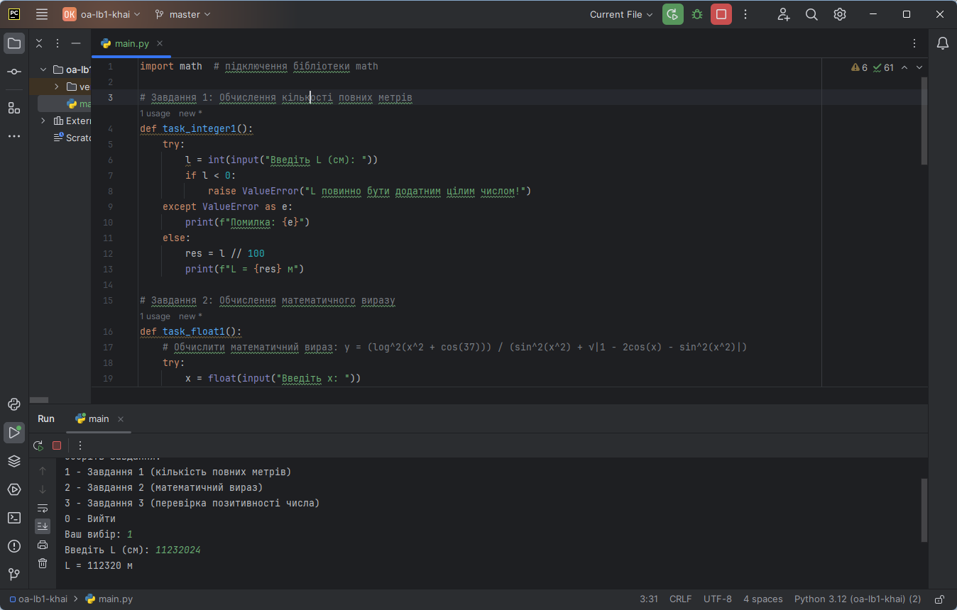

Рисунок Б.1 – Екран виконання програми для вирішення завдання   
№1. Обчислення кількості повних метрів.

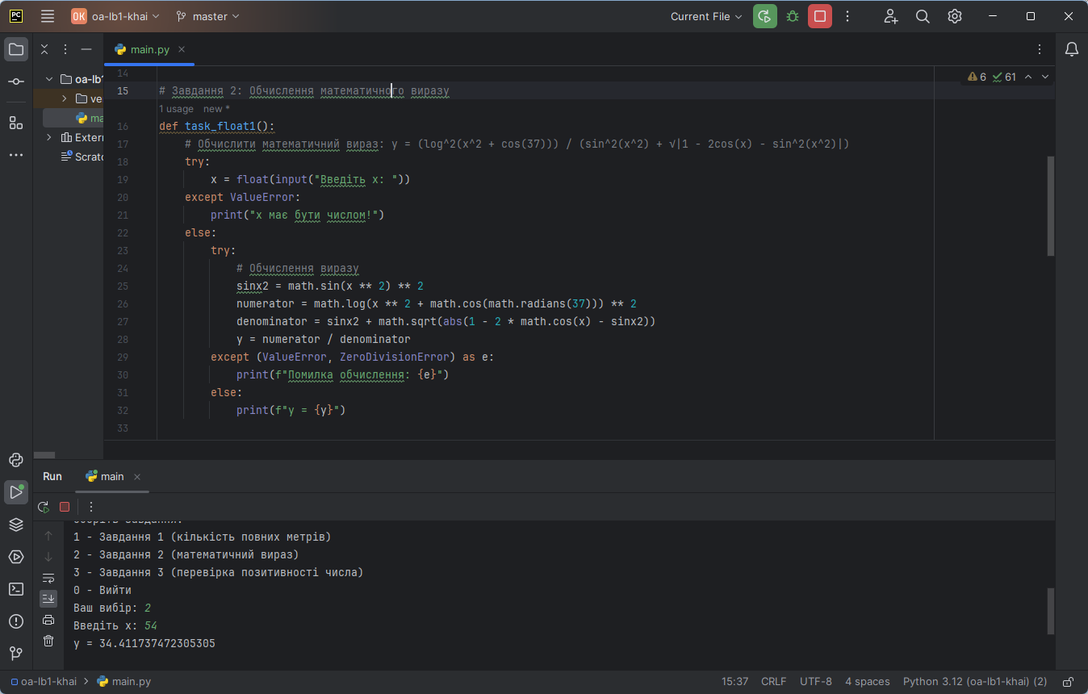

Рисунок Б.2 – Екран виконання програми для вирішення завдання №2.

Обчислення математичного виразу.

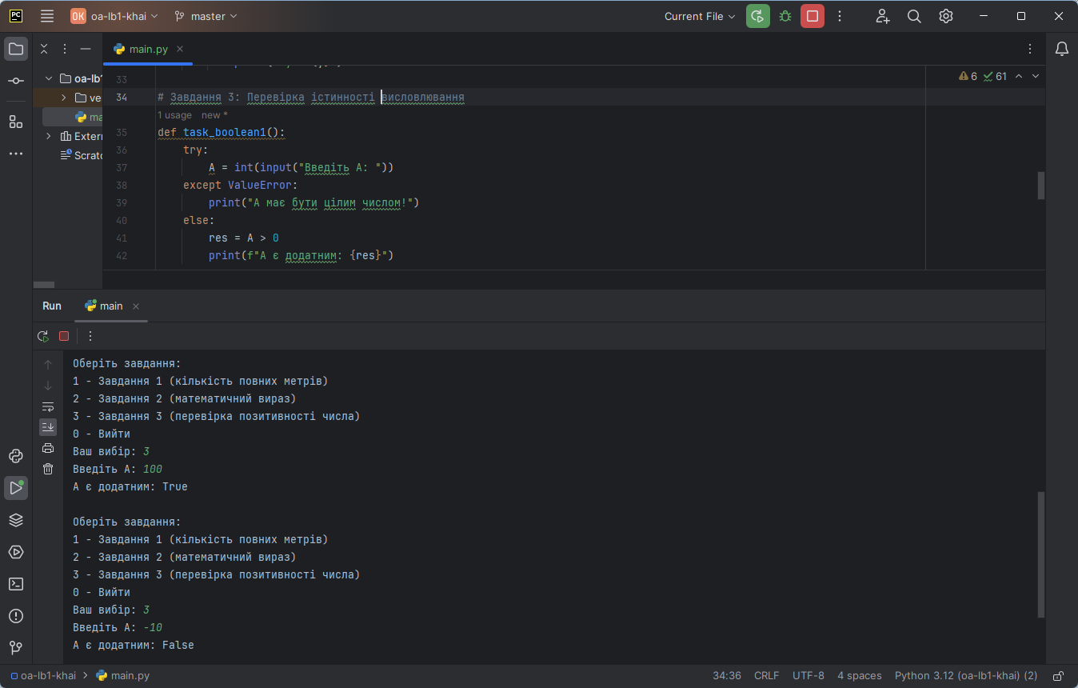

Рисунок Б.3 – Екран виконання програми для вирішення завдання №3.

Перевірка позитивності числа